# Meetrapport RGB naar intensity

## Namen en datum

Jacob Visser

Edwin Koek

1/6/2015

## Doel

Het doel van dit experiment is het vinden van de beste formule om een RGB(kleur) pixel om te zetten in een intensity(grijs) pixel om te zetten. Op internet zijn een aantal manieren te vinden, vier daarvan gaan we gebruiken. Samengevat is de onderzoeksvraag: welke van de, op internet gevonden, formules om een RGB pixel om te zetten naar een intensity pixel is het best voor gezichtsherkenning?

## Hypothese

Ik voorspel dat de “average” methode het beste te gebruiken is. Dit is niet onderbouwd door een berekening, maar door plaatjes die naast elkaar stonden op internet.

## Werkwijze

Een bepaalde RGB afbeelding wordt vier keer omgezet in een intensity image met verschillende formules.

Luminosity: Intensity p = (0.2126 * rgb.r) + (0.7152 * rgb.g) + (0.0722 * rgb.b);

Gewogen gemiddelde.

Average: Intensity p = (rgb.r + rgb.g + rgb.b) / 3;

Ongewogen gemiddelde.

Lightness: (std::max(std::max(rgb.r, rgb.g), rgb.b) + std::min(std::min(rgb.r, rgb.g), rgb.b)) / 2;

Gemiddelde van de uiterste.

Green: Intensity p = rgb.g;

Omdat de mens heel goed groen kan zien, kan je ook alleen de groene waarden pakken.

Van elke afbeelding wordt een histogram gemaakt, met op de x as de intensiteit en op de y as het aantal pixels met die intensiteit.

Ook word van elke afbeelding vergeleken of de features op de zelfde plek komen.

## Resultaten

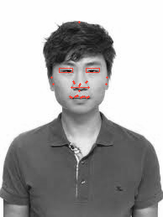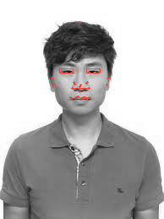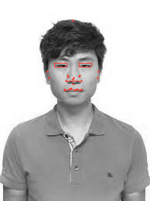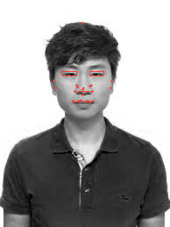Green Lightness Average Luminosity

## Verwerking

Verwerking van de grafieken gaat op het oog. De grafieken worden gemaakt in excel, dmv een csv file die gemaakt word in de c++ code.

Ook de verwerking van de features gaat op het oog.

## Conclusie

Aan het shirt van de testpersoon is duidelijk een kleurverschil te zien, maar in de histogrammen is dat wat minder te zien. Ook maakt het voor de features niet uit, dus gaat de keuze uit naar de snelste, en dat is waarschijnlijk green.

## Evaluatie

Het antwoord op de onderzoekvraag is niet te halen uit dit meetrapport, aangezien er tijdens het meten geen verschillen gevonden zijn die invloed hebben op de werking van het programma. De hypothese kan dus ook niet goed of fout genoemd worden.

In dit meetrapport is maar één hoofdafbeelding gebruikt, dit is misschien wat weinig. Daardoor zou de conclusie te snel getrokken kunnen zijn. Maar onze verwachting is dat er ook bij andere afbeeldingen het weinig tot geen verschil maakt.